
江苏省淮安市 2022 年初中毕业暨中等学校招生文化统一考试
物理试题
欢迎参加中考，相信你能成功！ 请先阅读以下几点注意事项：
1．试卷分为第Ⅰ卷和第Ⅱ卷，共 6 页。全卷满分 80 分，考试时间 80 分钟。
2．第Ⅰ卷每小题选出答案后，用 2B 铅笔把答题卡上对应题目的答案标号涂黑，如需要改动，先用橡皮擦干净后，再选涂其它答案，答案写在本试卷上无效。
3．答第Ⅱ卷时，用 0.5 毫米黑色墨水签字笔，将答案写在答题卡上指定的位置，答案写在试卷上或答题卡上规定的区域以外无效。
4．作图要用 2B 铅笔，加黑加粗，描写清楚。
5．答题前务必将自己的姓名、准考证号用 0.5 毫米黑色墨水签字笔填写在答题卡上。
6．考试结束，将本试卷和答题卡一并交回。
第Ⅰ卷 （选择题 共 16 分）
一、选择题（本题共 8 小题，每小题 2 分，共 16 分。每小题给出的四个选项中，只有一个选项是符合题意的）
1. 如图所示，湖北出土的一套战国时期的编钟，依大小排列共65件，能演奏古今乐曲、音域宽广。“音域”描述的是声音的（ ）
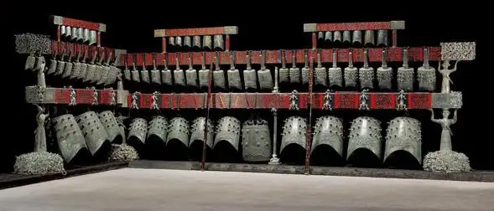
A. 响度 B. 音色 C. 音调 D. 速度
2. 如图所示，北京冬奥会开幕式采用24节气倒计时，向世界展示中国文化。“霜降”节气到来，路边草木附着一层白色的霜，霜形成过程中发生的物态变化是（ ）
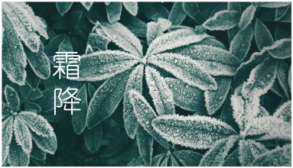
A. 升华 B. 凝华 C. 熔化 D. 液化
3. 如图所示，闭合开关S₁，电灯L₁、L₂都能发光。再闭合开关S₂，观察到灯泡的发光情况是（ ）
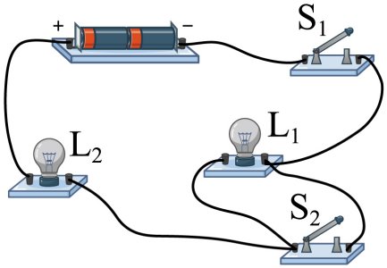
A. L₁、L₂都变亮 B. L₁变亮、L₂不亮
C. L₁、L₂都变暗 D. L₁不亮、L₂变亮
4. 如图所示，滑雪运动员穿着有较大底面积滑雪板，可有效（ ）

A. 增大自身的重力 B. 增大对雪地压力
C. 减小对雪地压强 D. 减小雪地摩擦力
5. 日常生活中，物体内能的改变，通过做功方式实现的是（ ）
A. 照晒取暖 B. 摩擦生热 C. 冰敷降温 D. 炉火加热
6. 如图所示，用力打开夹子过程中，标注的夹子支点、动力、阻力正确的是（ ）
A. 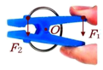 B. 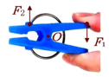
C. 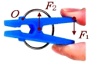 D. 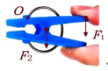
7. 如图所示，有轨电车是城市交通现代化的标志，直流电动机是有轨电车的动力心脏，其工作原理是（ ）
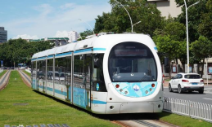
A. 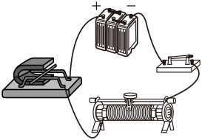 B. 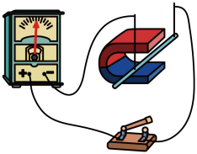
C. 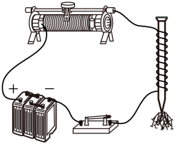 D. 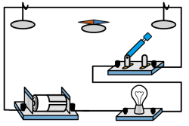
8. 如图所示，电源电压保持不变，闭合开关S，滑动变阻器R₂的滑片P，由最右端移到最左端，得到两电表示数的U-I图像。有关说法正确的是（ ）
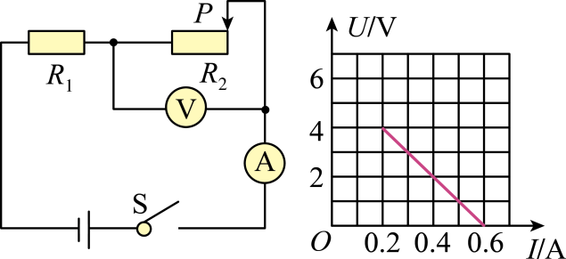
A. 电源电压为4V B. R₁的阻值30Ω
C. 滑动变阻器R₂的最大阻值20Ω D. 电路总功率最大值1.2W
第Ⅱ卷（非选择题 共 64 分）
二、填空题（本题共 9 小题，每空 1 分，共 20 分）
9. 神舟十四号飞船将三名航天员送到中国空间站，航天员在空间站利用______向地面站传送信息；飞船返回舱载着航天员返回地球，以飞船为参照物，地球是______。
10. 如图所示，质量 2kg 的植保无人机悬停空中，无人机受到的升力是______N，升力的施力物体是______。（g 取 10N/kg）
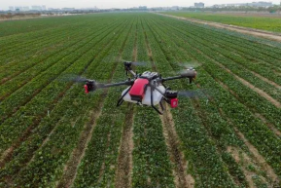
11. 如图所示，向一端封闭的玻璃管中注水至一半位置，再注满酒精，封闭管口。反复翻转玻璃管，使水和酒精充分混合，观察到水和酒精的总体积变小，说明组成物质的分子间存在______；加注酒精过程中，能明显闻到酒精的气味，说明______。
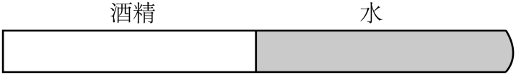
12. 如图所示，不正确的学习姿势，会导致视力下降，看不清远处的物体。矫正此视力缺陷需佩戴合适的______透镜，健康用眼的正确做法是______（填写一条即可）。

13. 如图所示，向上用 125N 拉力，10s 内将重 200N 的物体，匀速提升 2m。此过程中，重物上升的速度为______m/s，拉力做的功为______J，动滑轮的机械效率是______。
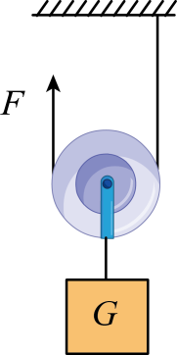
14. 如图所示，汽车用USB 便携充电设备，有 A、B 两个充电接口，额定输出电压均为 5V，输出电流分别为 2.1A 和 1.0A，要快速给标配的手机充电，应选用______（选填“A”或“B”）接口，此接口的额定输出功率为______W。
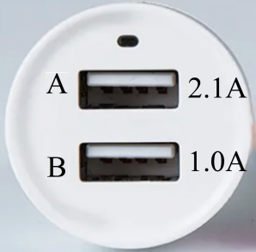
15. 如图所示，一台家用电器单独接进家庭电路工作 10min，电能表的表盘旋转 120r。这段时间用电器消耗的电能为______kW·h，用电器的实际功率是______W。
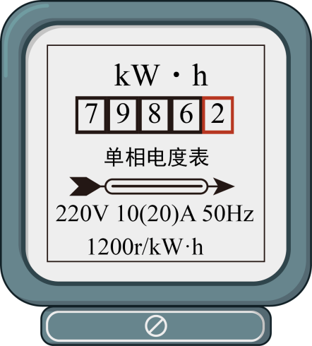
16. 如图所示，排球课的垫球基本动作训练中，离开胳膊后的排球能继续向上运动，是因排球具有______，排球上升过程中，具有的动能逐渐______（选填“变小”“不变”或“变大”）。
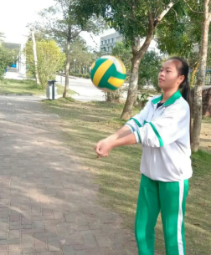
17. 如图所示，用量程 0 – 5N 的弹簧测力计，测量未知液体的密度。根据图中读数可知，物块浸没水中受到的浮力是______N， 未知液体的密度为______g/cm³。将图中弹簧测力计刻度用密度值标注，制成弹簧密度计，物块浸没待测液体中，可直接读得待测密度值，则此密度计的测量范围是______。（ρ_{水}＝ 1× 10³kg/m³）
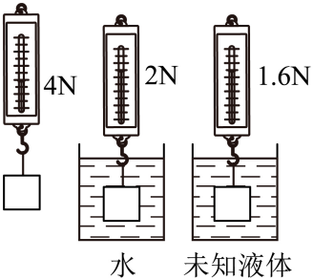
三、解答题（本题共 7 小题，共 44 分。解答第 21 题时，应写出解题过程）
18. 画出图中，平行主光轴的入射光线经凸透镜的折射光路。
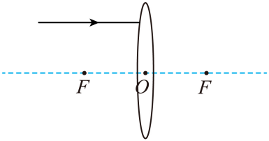
19. 画出图中，斜向上运动的篮球受到的重力示意图。
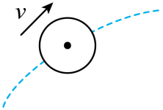
20. 用笔画线代替导线，连接图中完整的实物电路，使电灯 L₁、L₂ 串联。
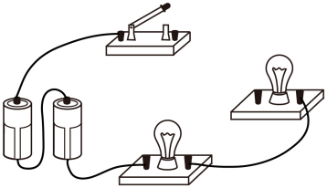
21. 依据静止小磁针的指向，标出图中磁体右端的磁极。

22. 如图所示，探究通电螺线管外部磁场的方向。
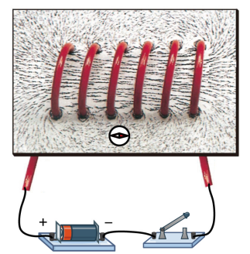
（1）玻璃板上均匀撒上铁屑，放上小磁针。闭合开关后，______玻璃板，铁屑分布情况表明，螺线管的外部磁场与______磁体周围的磁场相似；
（2）接通电路，小磁针静止时______极的指向是该点的磁场方向；
（3）调换电源正负极，闭合开关，小磁针反方向偏转，说明通电螺线管外部的磁场方向与______有关。
23. 如图所示，电水壶简化电路图中，R₁和R₂为发热电阻，S₁为总开关，S₂为温度开关，有1、2两个触点，控制壶“加热”和“保温”两档，表中数据为电水壶的部分工作参数。
水壶容量 | 1L
额定电压 | 220V
加热功率 | 1100W
电热丝R₁阻值 | 176Ω
（1）S₁闭合，S₂接1时，电水壶处于______档；
（2）电热丝R₂的阻值是多少？（ ）电水壶的保温功率是多少？（ ）
（3）电水壶中装进1L水正常工作，用温度计测得水温随时间变化图像，则加热2~4min内水吸收热量是多少？（ ）这段时间内电水壶加热效率η是多少？（ ）取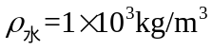，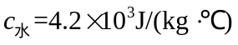
（4）电水壶4~6min内的加热效率为η₂，根据图像可判断η₁______η₂（选填“>”、“<”或“=”）。
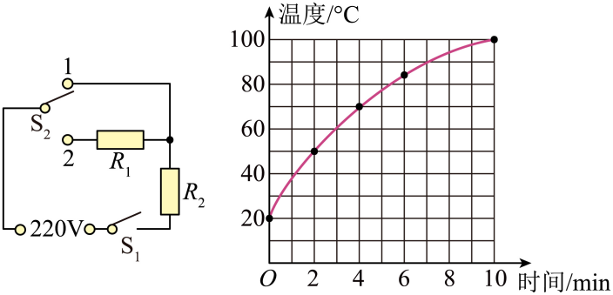
24. 如图所示，探究水沸腾时温度的变化特点。
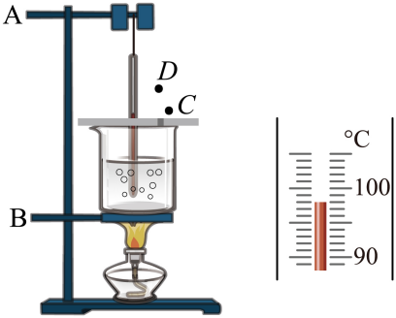
（1）组装器材，温度计用细线挂到铁杆A上，调节铁杆A到合适的位置固定，目的是______；
（2）由图中水沸腾时温度计的示数，读得水的沸点为______℃；
（3）观察到水沸腾时，烧杯的上方出现大量的“白气”，“白气”是由水蒸气______形成的，杯口附近______（选填“C”或“D”）处的“白气”更浓；
（4）撤去酒精灯，水不能持续沸腾，说明水沸腾时需要______。
25. 如图所示，探究影响滑动摩擦力大小的因素。
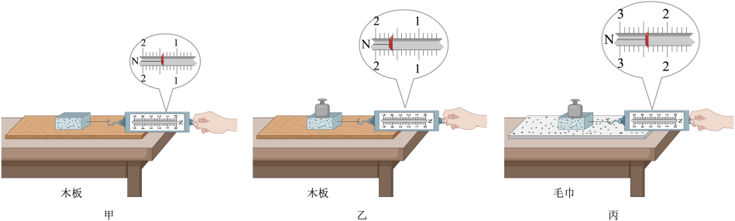
（1）用弹簧测力计沿水平方向拉木块，木块没有运动，水平方向受到的摩擦力大小______（选填“大于”“小于”或“等于”）拉力大小；
（2）要测量滑动摩擦力的大小，木块应沿水平方向做______运动，图甲中木块做匀速运动，受到的滑动摩擦力大小为______N；
（3）比较甲、乙两次实验数据，可初步确定滑动摩擦力的大小与______有关；
（4）比较甲、丙两次实验数据，______（选填“能”或“不能”）得到“滑动摩擦力的大小与接触面粗糙程度有关”的结论，理由是______。
26. 如图所示，探究平面镜成像的特点。
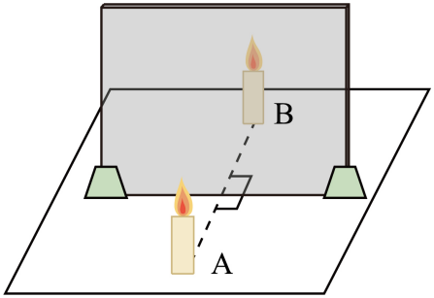
（1）准备的实验器材有：玻璃板，A、B两支完全相同的蜡烛，白纸，铅笔，光屏。需要添加的测量器材是______；
（2）竖直放置的玻璃板前面，点燃蜡烛A，玻璃板前观察到蜡烛A的像是由光的______形成的；
（3）玻璃板后移动______（选填“点燃”或“未点燃”）蜡烛B，发现蜡烛B与蜡烛A的像完全重合，表明像与物______；
（4）探究像与物到平面镜距离的特点时，应多次改变______，测量像与物到镜面的距离；
（5）撤去蜡烛B，放一光屏到B撤走时的位置，直接观察光屏，看不到蜡烛A的像，说明平面镜所成的像是______。
27. 如图所示，央视3·15晚会曝光市场出售的电缆线中，存在不符合国家标准的现象，有一款标注2.5mm²（铜芯横截面积）规格的电线，实际铜芯横截面积只有2mm²。低于国家标准的电缆线，严重影响电力传输的安全性和稳定性，给社会安全、环保和健康带来重大隐患。
学校实验室新购一批标注2.5mm²的电缆线，不知是否符合国家标准。物理兴趣小组的同学，剪取4m长的电缆线，设计两种方案进行鉴别。表中数据，为国家制定的部分电缆线标准。
铜芯横截面积S/mm² | 1 | 1.5 | 2 | 2.5
每1km铜芯电阻值R/Ω | 20 | 13.3 | 10 | 8
铜芯密度ρ/kg·m⁻³ | 8.9×10³
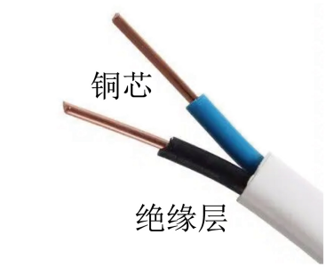
（1）方案一：用托盘天平测质量
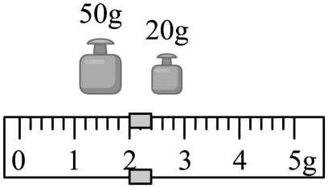
A．天平放在______台面上，游码移至标尺左端的零刻度线处，调节______，使指针对准分度盘中央的刻度线；
B．去掉4m长电缆线的绝缘层，用调节好的天平测量铜芯质量，天平再次平衡时，由图中右盘所加砝码和游码位置，读得铜芯的质量为______g，结合表格数据，可判定电缆线______（选填“符合”或“不符合”）国家标准。
（2）方案二：用伏安电路测量
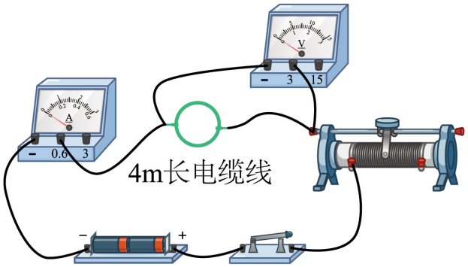
A．测量4m长电缆线的______，鉴定其是否符合标准，依据是______；
B．电路开关闭合前，滑动变阻器的滑片应移到最______（选填“左”或“右”）端；
C．保证电路安全，闭合开关后，无论怎样移动滑动变阻器的滑片，都无法读得电流、电压值，检查电路连接无故障、元件完好。利用图表信息，简述无法鉴别的原因______。

